Université de Med Boudiaf M’sila Année Universitaire 2023/2024
Faculté de Technologie Option Hydrogène vert vecteur d’énergie
Département de Génie Electrique Master 1ère Année

Chapitre 1 : Introduction à la conversion d’énergie.

I.1 Introduction

L’énergie fait partie de notre quotidien, même là ou on ne l’imagine pas, nous l’utilisons chaque jour souvent sans nous y en rendre compte ; pour le déplacement, le chauffage, la climatisation, l’éclairage, le fonctionnement de toutes les machines et appareils qui meublent notre vie quotidienne, dans l’agriculture,……Le poids de l’énergie dans la vie de l’être humain approuve pourquoi elle est nécessaire dans le développement économique d’un pays. Dans ce chapitre, on s’intéresse au terme d’énergie, les sources d’énergie, les formes d’énergie, les transferts et conversions d’énergie et les principaux fondamentaux de la conversion d’énergie (premier et second principes de la thermodynamique).

I.2 Définition de l’énergie
L’énergie est la capacité de provoquer un changement. Les changements provoqués par l’énergie peuvent être un changement d’état d’une substance, l’émission de lumière, l’émission de chaleur ou le mouvement d’un objet.
Dans notre vie quotidienne, nous utilisons de nombreux objets et appareils qui nécessitent de l’énergie pour fonctionner. Nous avons donc régulièrement besoin d’énergie pour vivre, pour déplacer, pour chauffer, pour éclairer, etc.
A titre d’exemples, Le PC portable et le téléphone portable ont besoin d’électricité pour fonctionner, c’est pourquoi il faut les brancher à une prise électrique. La voiture a besoin d’un carburant pour faire tourner son moteur (ce carburant, c’est l’essence ou le gazole).

I.3 Les sources d’énergie
Une source d'énergie définit une ressource, un phénomène naturel ou de la matière à partir desquels on peut tirer de l'énergie. On peut classer ces différentes sources d’énergie en deux groupes : les énergies fossiles et les énergies renouvelables.

- Les énergies fossiles :
Les énergies fossiles sont très utilisées de nos jours, elles sont au nombre de quatre(4) : le pétrole, le charbon, le gaz naturel, et l’uranium(Figure1). Le charbon, le pétrole et le gaz naturel proviennent de la décomposition de végétaux et d’organismes vivants qui ont été enfouis sous la terre. Les ressources diminuent quand on les utilise car il leur faut des millions d’années pour se former et sont donc des sources d’énergies non renouvelable.

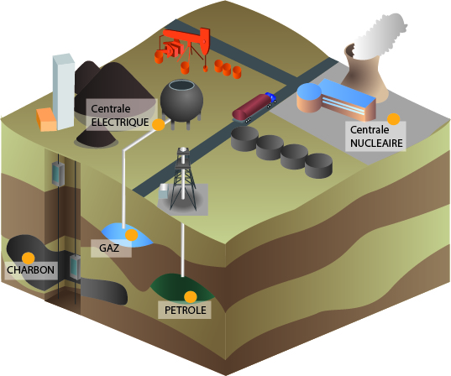
Figure1 : Les énergie fossiles.
A.1 Le pétrole :
Le pétrole brut est une source d’énergie fossile non renouvelable, c’est une huile minérale foncée et visqueuse qui viens du sous-sol, et qui provient des restes d’animaux et de végétaux morts. Le raffinage permet d’isoler ses divers constituants et d’obtenir, après épuration, des carburants. Les produits pétroliers sont employés dans la grande majorité des moyens de transport ; les voitures, les camions, les avions, les navires puisqu’ils consomment de l’essence, du gazole, du kérosène. La combustion de ce carburant crée de l’énergie.
On peut distinguer trois types :

• L’essence
L’essence contient des métaux comme le plomb, rejetés dans l’air en même temps que les gaz d’échappement. Les rejets de plomb sont nocifs pour la santé et l'environnement.
• Le gazole
Le gazole est le carburant utilisé dans les moteurs Diesel. Le rendement énergétique du moteur Diesel est bien supérieur à celui du moteur à essence, il émet 14 fois plus de particules et il contient du soufre responsable de la formation de dioxyde de soufre SO2. Ces particules sont responsables de la pollution de l’air.
• Le kérosène
Le pétrole peut devenir aussi après transformation, du kérosène, ce carburant est un peu plus lourd que l’essence mais plus léger que le gazole, il possède un grand pouvoir calorifique c’est pour cette raison qui est utilisé comme carburant pour les avions.

A.2 Le charbon :
Le charbon est donc une source d’énergie fossile non renouvelable, c’est une matière combustible qui provient de résidus fossilisés de forêts, qui sont lentement transformées en charbon. Quand l’homme a découvert le charbon il l’a utilisé pour chauffer les maisons ou faire tourner les machines des usines ou faire fonctionner les trains. Aujourd’hui on s’en sert encore pour produire de l’électricité, mais lorsqu’il brule il émet beaucoup de CO₂. Cette émission de CO₂ est très polluante et accélère le réchauffement climatique.

A.3 Le gaz naturel : Il y a des millions d’années des organismes vivants microscopiques ont été enfouis dans le sol et se sont transformés en gaz naturel sous l’action d’une température élevée, d’une forte pression et de l’absence de contact avec l’air. Ces poches de gaz naturel se trouvent entre 3 000 et 4 000 mètres sous la surface de la terre. C’est un très bon combustible qu’on utilise par exemple pour faire la cuisine, chauffer l’eau des maisons et produire du chauffage. Le gaz naturel est le moins polluant des combustibles fossiles, car sa combustion produit moins de CO_{2.}

A.4 L’uranium : L’énergie nucléaire provient également d’une matière première qui est l'uranium, c’est donc une énergie fossile. L’uranium est utilisé dans les centrales nucléaires pour la production de l’électricité. Actuellement, l'uranium est la principale source d’électricité en France. Cependant on l’énergie nucléaire est considérée comme une alternative aux autres énergies fossiles car elle est n'émet pas de CO₂ et offre une certaine indépendance énergétique même si elle suscite des problèmes de sécurité et de stockage des déchets radioactifs.
Le charbon et le gaz naturel pour alimenter les centrales thermiques qui produisent de l’électricité.

Cependant, les énergies fossiles présentent des inconvénients majeurs. Tout d’abord, les réserves de pétrole, de charbon et de gaz ne sont épuisés. Certains scientifiques pensent que les humains ont tellement consommés ces réservoirs naturels que dans quelques dizaines d’années, il n’y aura plus rien. De plus, en consommant de l’essence, du charbon, du gaz naturel, nous dégageons énormément de gaz dans l’atmosphère, qui ont l’effet d’augmenter la température à la surface de la Terre. Les conséquences sur l’environnement sont très inquiétantes (problèmes climatiques, fonte des glaces, espèces menacées, etc.).
Enfin, l’uranium utilisé dans les centrales nucléaires est un élément très dangereux car il est hautement radioactif et peut, s’il est libéré lors d’un accident, provoquer des dégâts énormes sur les humains et sur l’environnement pendant des centaines voire des milliers d’années ! Les déchets résultants de son utilisation sont aussi très radioactifs.

- Les énergies renouvelables
Les énergies renouvelables appelées aussi énergies propres, sont issues des sources naturelles qui se reconstituent rapidement et qui sont donc inépuisables. Tels que le soleil, vent, rayonnement solaire, l’eau, la chaleur de la terre . Elles sont en général moins dangereuses, notamment pour l’environnement, mais aussi pour les humains. Leur exploitation est en plein essor : elles ne permettent pas encore de remplacer les autres sources d’énergie mais offrent la possibilité de réduire de façon significative l’utilisation des combustibles fossiles.

B.1 Energie solaire
On désigne par énergie solaire le rayonnement émis dans toutes les directions par le Soleil, et que la Terre reçoit à raison d'une puissance moyenne de 1,4 kW/m², pour une surface perpendiculaire à la direction Terre-Soleil. Ce flux solaire est atténué lors de la traversée de l'atmosphère par absorption ou diffusion, suivant les conditions météorologiques et la latitude du lieu ; au niveau du sol, la puissance restante est de l'ordre de 1 kW/m². On peut distinguer deux exploitations de l’énergie solaire ; le solaire thermique (capteur thermiques : les chauffe-eaux solaires) destinés pour la production de la chaleur et le solaire photovoltaïque (capteurs photovoltaïques) destinés pour la production de l’électricité.

B.2 Energie éolienne Cette énergie verte est issue du vent, il présente le déplacement de l’air causé par les différences de température et de pression dans l’atmosphère. Le principe de production de cette énergie consiste à convertir l’énergie cinétique du vent en énergie mécanique pour tourner le rotor qui va produire une énergie électrique génératrice pour des applications divers. On distingue deux types (Figure 2) d’éoliennes (aérogénérateurs); les aérogénérateurs à axe horizontal et les aérogénérateurs à axe vertical.

Figure 2.a : Les aérogénérateurs à axe vertical.

Figure 2.b: Les aérogénérateurs à axe horizontal.
B.3 Energie géothermique: La géothermie consiste à capter la chaleur contenue dans la croûte terrestre pour produire du chauffage ou de l’électricité. On caractérise trois types d'énergie géothermique :

1. La géothermie à haute énergie : la température élevée du gisement (entre 80°C et 300°C) permettant la production d'électricité.
2. La géothermie à basse énergie : la température de l'eau entre 30°C et 100°C. Cette technologie est utilisée principalement pour le chauffage urbain collectif par réseau de chaleur.
3. La géothermie à très basse énergie : la température est comprise entre 10 °C et 30 °C. Cette technologie est appliquée au chauffage et la climatisation avec la pompe à chaleur géothermique.

B.4 Energie hydraulique
L'énergie hydraulique est l’énergie mise en jeu lors du déplacement ou de l'accumulation d'un fluide incompressible telle que l'eau douce ou l'eau de mer. Ce déplacement va produire un travail mécanique qui est utilisé directement où converti sous forme d'électricité.
On distingue trois types (Figure 3) :
- Marémotrice ;
- Hydrolienne ;
- Barrages hydrauliques.

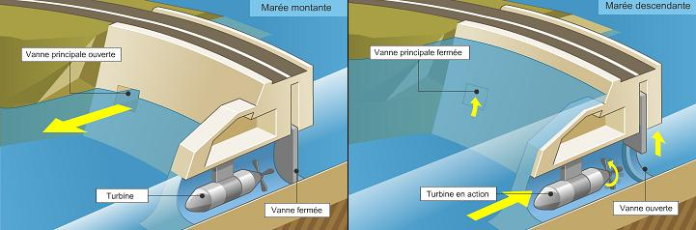
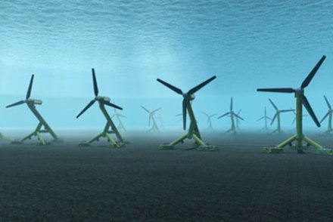
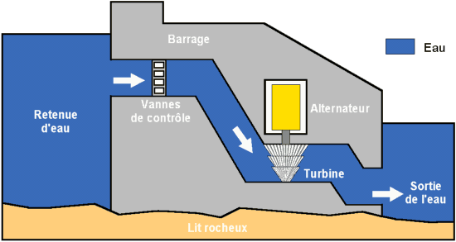
Figure3 : Les types d’exploitation de l’énergie hydraulique.

B.5 Biomasse
Dans le domaine de l’énergie, le terme de biomasse regroupe l'ensemble des matières organiques pouvant devenir des sources d'énergie. L’énergie de la biomasse est produite par combustion directe de matière biologique comme le bois ou par conversion en biocarburants. Même si la combustion produit des gaz à effet de serre, la biomasse reste une énergie renouvelable : la croissance des arbres absorbe autant de CO2 que leur combustion n'en libère dans l'atmosphère.

La biomasse comprend trois familles principales :
- Les bois énergie ou biomasse solide Le bois peut être considéré comme une énergie renouvelable tant que le volume prélevé ne dépasse pas l’accroissement naturel de la forêt. Les granules de bois sont le combustible au rendement le plus élevé de la gamme, 1 mètre cube, pour un contenu énergétique de 1 500 à 2 000 kWh.;

- Les biocarburants ;
Un biocarburant est un carburant produit à partir de matériaux organiques. Les trois principales catégories sont :

- Huile végétale carburant : Dès 1891, Rudolph Diesel, convaincu que l'huile végétale est utilisable au même titre que le pétrole et le charbon. Exemples : Huile de palme, Huile de tournesol, Huile de colza etc… Le recyclage des huiles de friture et d'autres résidus gras peut être mélangé avec le diesel.
- Bioéthanol : Fabriquer à partir du saccharose (betterave, canne a sucre… ) ou de l’amidon (blé, mais…) par fermentation.
- Biogaz ou Méthanisation : La méthanisation est un procédé biologique de transformation de la matière organique en biogaz, par l’action de bactéries en absence de l’oxygène: on parle de «digestion anaérobie».

I.3 Les formes d’énergie
L’énergie peut se manifester de manière naturelle ou artificielle. Elle intervient dans nos gestes quotidiens les plus anodins. Elle ne se crée pas, elle ne se détruit pas, l’énergie ne peut qu’être transformée d’une forme à une autre ou transférée d’un milieu à un autre.
On distingue principalement 6 formes d’énergie utilisées par les hommes pour produire de l’énergie finale (consommable par les hommes) par un processus de transformation ou de conversion :
I.3.1 L’énergie mécanique

L’énergie mécanique, associée aux objets, est la somme de deux autres énergies : l’énergie cinétique et l’énergie potentielle :

- L’énergie cinétique est l’énergie des objets en mouvement ; plus la vitesse d’un objet est grande, plus son énergie cinétique est importante. L’énergie des cours d’eau (énergie hydraulique) et celle du vent (énergie éolienne) sont des énergies cinétiques. Elles peuvent être transformées en énergie mécanique (moulin à eau, moulin à vent, pompe reliée à une éolienne) ou en électricité, si elles entraînent un générateur.
- L’énergie potentielle est l’énergie stockée dans les objets immobiles. Elle dépend de la position de ces derniers. Comme son nom l’indique, elle existe potentiellement, c’est-à-dire qu’elle ne se manifeste que lorsqu’elle est convertie en énergie cinétique. Par exemple, le les barrages hydrauliques.

I.3.2 L’énergie thermique
Il s'agit tout simplement de la chaleur, qui est causée par l’agitation, au sein de la matière, des molécules et des atomes. L'énergie thermique représente donc l'énergie cinétique d'un ensemble au repos.
Dans une machine à vapeur, elle est transformée en énergie mécanique ; dans une centrale thermique, elle est convertie en électricité. Le sous-sol renferme de l’énergie thermique (géothermique), qui est utilisée soit pour produire du chauffage, soit pour générer de l’électricité.

I.3.3 L’énergie chimique
L’énergie chimique est l’énergie associée aux liaisons entre les atomes constituant les molécules. Certaines réactions chimiques sont capables de briser ces liaisons, ce qui libère leur énergie (de telles réactions sont dites exothermiques). Lors de la combustion, qui est l’une de ces réactions, le pétrole, le gaz, le charbon ou encore la biomasse, convertissent leur énergie chimique en chaleur – et souvent en lumière. Dans les piles, les réactions électrochimiques qui ont lieu produisent de l’électricité.

I.3.4 L’énergie nucléaire
L’énergie nucléaire est l’énergie stockée au cœur des atomes, plus précisément dans les liaisons entre les particules (protons et neutrons) qui constituent leur noyau. En transformant les noyaux atomiques, les réactions nucléaires s’accompagnent d’un dégagement de chaleur. Dans les centrales nucléaires, on réalise des réactions de fission des noyaux d’uranium, et une partie de la chaleur dégagée est transformée en électricité.

I.3.5 L’énergie rayonnante
C’est l’énergie transportée par les rayonnements. L’énergie lumineuse en est une, ainsi que le rayonnement infrarouge. Les deux sont émis, par exemple, par le Soleil ou les filaments des ampoules électriques. L’énergie des rayonnements solaires peut être récupérée et convertie en électricité (énergie photovoltaïque) ou en chaleur solaire récupérée (solaire thermique).

I.3.6 L’énergie électrique
L'énergie électrique est caractérisée par le mouvement de charges électriques dans un champ électrique. Les systèmes pouvant fournir ces transferts électriques sont par exemple les alternateurs ou les piles. Les systèmes receveurs de ces transferts sont par exemple les résistances, les lampes ou les moteurs électriques.
L’énergie électrique de type continu:
Cette forme de l’énergie électrique est le plus souvent de faible intensité et faible tension. Elle est très utilisée dans les dispositifs électroniques grand public, et dans des systèmes embarqués pour les transports, voire l’énergie photovoltaïque.

L’énergie électrique de type alternative
Il s’agit de l’énergie électrique des réseaux centralisés, qui peuvent fonctionner selon les usages sous très forte tension (400 000 Volts) et sous très forte intensité (par exemple pour usages industriels).

I.4 Les transferts et conversions d’énergie
L’énergie ne peut être ni créée ni détruite. L’énergie se conserve, sa quantité ne varie pas, c’est la forme sous laquelle on la trouve qui change. Elle peut être transférée d’un objet à un autre ou convertie d’une forme en une autre. Lorsque l’énergie d’un corps est transmise à d’autres corps, on parle de transfert d’énergie.

Lors d’un transfert d’énergie, c’est la même forme d’énergie qui passe d’un objet A à un objet B. Elle peut s’effectuer par conduction, par convection ou par rayonnement
Par exemple lorsqu’on fait chauffer de l’eau sur une plaque électrique, l’énergie thermique de la plaque est transférée à l’eau de la casserole.

Lorsque l’énergie d’un corps change de forme, on parle de conversion d’énergie. Par exemple, dans le cas précédent la plaque de cuisson reçoit de l’énergie électrique qu’elle transforme en énergie thermique.
Un convertisseur est un dispositif qui convertit l’énergie d’une forme à une autre.

I.4 Principes fondamentaux de la conversion d’énergie

Les transformations d'une forme d'énergie en une autre sont régies par les deux principes fondamentaux de la thermodynamique : le principe de la conversion de l'énergie, et le principe de CARNOT ou de Carnot Clausius.
Le premier principe affirme que l'énergie se conserve, stipule une conservation de l’énergie et la possibilité de la conversion d’un type d’énergie dans un autre type, est aussi un principe de quantité.
Le second principe associe une qualité à cette quantité. Il impose des limitations au rendement (efficacité energétique) de la transformation de l'énergie thermique en énergie mécanique, électrique ou autre.
Le cauchemar de tous les énergéticiens a bien été le rendement de la transformation de chaleur en travail, d'énergie thermique en énergie mécanique. Ce rendement qui est le quotient entre l'énergie ayant la forme qui nous intéresse et l'énergie dépensée pour l'obtenir. Dans le cas d'un moteur, par exemple, ce qui est utile, est le mouvement mécanique produit, le reste de l'énergie est au mieux considéré comme perdu (cas de ce qui part en chaleur dans les gaz d'échappement), au pire nuisible (cas de ce qui part en travail d'usure physique ou chimique du moteur).

Les transformations sont caractérisées par un rendement, toujours inférieur à 01 par suite des pertes. Un moteur idéal, qui convertirait toute l'énergie de combustion de l'essence en mouvement mécanique du véhicule, aurait un rendement de 01 (ou de 100%). En réalité celui-ci est aux alentours de 25% seulement pour un moteur 04 temps, et un peu plus pour les turbines, en particulier industrielles. Donc, le rendement réel est toujours inférieur à 01.

Exemple 1 : La chaine énergétique de la lampe

Une chaine d’énergie permet de modéliser l’ensemble des transferts et des conversions d’énergie d’un système à un autre.
Un transfert d’énergie est symbolisé par une flèche.
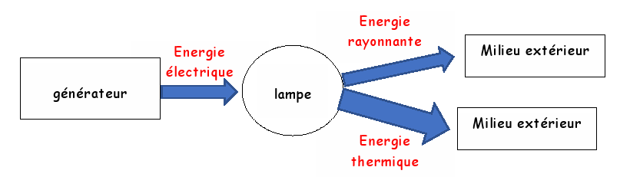
Exemple 2 : La chaine énergétique de la lampe

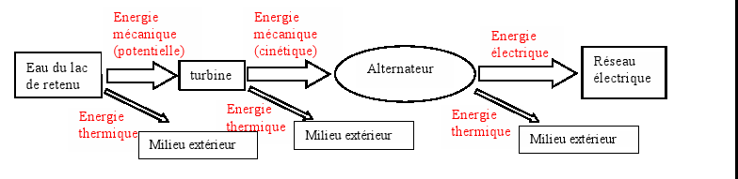
L’énergie thermique est une énergie qu’on dit énergie perdue car elle se disperse dans le milieu extérieur.
Si on écrit le bilan énergétique de la lampe, on obtient :

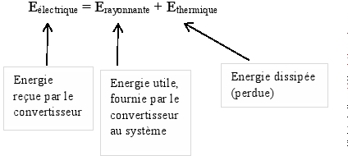

On peut définir un rendement pour chaque convertisseur ; il corresponde au pourcentage d’énergie utile obtenue et se calcule

:

